ELF Format 笔记（十一）—— 程序头结构
程序头表 (program header table) 是一个结构体数组，数组中的每个结构体元素是一个程序头 (program header)，每个程序头描述一个段 (segment)。
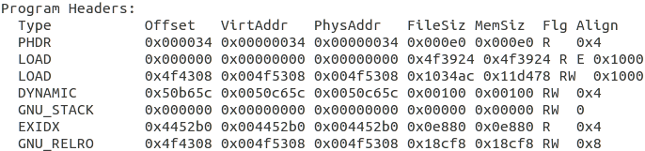
一个 so 通常有两个可加载段 (LOAD) 段，android linker 在加载 so 时会根据 LOAD 段在内存中的最大虚拟地址减去最小虚拟地址，来计算要申请的内存大小。
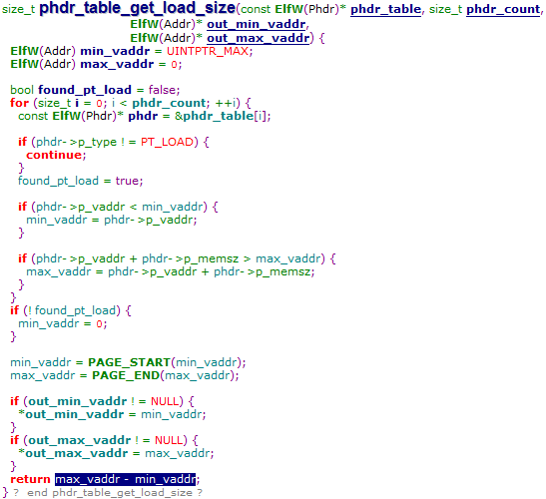
除了两个 LOAD 段，其他段中的数据也是执行程序所需的，如：动态链接需要 DYNAMIC 段，c++ 异常栈展开需要 EXIDX 段。所以其他段也是需要加载到内存的，它们实际就位于两个 LOAD 段内部。
节 (section) 和段 (segment) 分别是从链接视图和执行视图两个不同的角度的来划分的，它们有一个对应关系 (每个段“包含”一个或者多个节)：
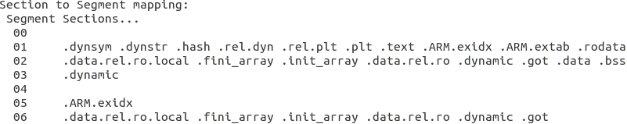
程序头结构：
typedef struct {
Elf32_Word p_type;
Elf32_Off p_offset;
Elf32_Addr p_vaddr;
Elf32_Addr p_paddr;
Elf32_Word p_filesz;
Elf32_Word p_memsz;
Elf32_Word p_flags;
Elf32_Word p_align;
} Elf32_Phdr;
p_type：段类型，如：PT_LOAD (可加载段)、PT_DYNAMIC (动态段)。
p_offset：段数据的第一个字节相对于文件开头的偏移量。
p_vaddr：段数据的第一个字节在内存中的虚拟地址 (只是一个偏移)。
p_paddr：暂时不用关心。
p_filesz：段数据在文件中的的字节大小，可以是 0。
p_memsz：段数据在内存映像中的字节大小，可以是 0。
p_flags：段内存映像的访问权限：PF_X (可执行)、PF_W (可写)、PF_R (可读)。
p_align：如果为 0 或 1，表示不需要对齐。否则，p_align 应该是 2 的正整数幂，p_vaddr 和 p_offset 在对 p_align 取模后应相等

